المملكة العربية السعودية  وزارة التعليم  اسم الإدارة  اسم المدرسة |  |  |  |  |  | التاريـخ : _____/ _____/ 1447هـ  الـمـادة : رياضيات الصــف : الرابع ابتدائي  الزمـــن : ساعتان ونصف الفـترة : ___
الاختبار النهائي لمادة الرياضيات للصف الرابع (الدور الاول ) الفترة الدراسية الثانية للعام الدراسي 1447هـ

السؤال | السؤال ( 1 ) |  | السؤال ( 2 ) | السؤال ( 3 ) | المجموع | الدرجة كتابة
الدرجة |  |  |  |  |  | ________________________

اسم المصحح |  | التوقيع

اسم المراجع |  | التوقيع

اسم المدقق |  | التوقيع

اسم الطالب | ................................................................................................................................................................... | الصف | الرابع ( ___ ) | رقم الجلوس | _______

قناة مرحــ الرياضياتــ d TELEGRAM
https://t.me/math_marah

السؤال (1) | اختر الإجابة الصحيحة : |  | 12

1 | ناتج قسمة :  93 ÷ 3 = |  |  |  | 2 | ناتج قسمة :  42 ÷ 5 =
أ | 20 | ب | 27 |  | أ | 10 | ب | 8 والباقي 2
جـ | 35 | د | 31 |  | جـ | 7 والباقي 7 | د | 9

3 | 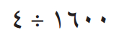  اقسم باستعمال الأنماط : |  |  |  | 4 | حبل طوله 204سم، قطّع إلى 4 أجزاء متساوية. أي من هذه الخيارات يعطي طول كل قطعة بالسنتمترات :
أ | 4 | ب | 40 |  | أ | 204 + 4 | ب | 204 × 4
جـ | 400 | د | 4000 |  | جـ | 204 ــ 4 | د | 204 ÷ 4

5 | يسمى العدد 65 في مسألة القسمة : 65 ÷ 5 |  |  |  | 6 | الرمز الذي يعبر عن الزاوية القائمة :
أ | ناتج القسمة | ب | المقسوم |  | أ | || | ب | 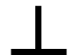
جـ | المقسوم عليه | د | الباقي |  | جـ | 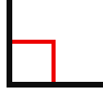 | د | غير ذلك

7 | 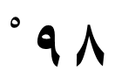  ما نوع المثلث الذي فيه زاوية قياسها ؟ |  |  |  | 8 | أفضل تقدير لقياس طول : ( مدرج المطار )
أ | حاد الزوايا | ب | قائم الزاوية |  | أ | 5 ملمترات | ب | 50 سنتمترًا
جـ | منفرج الزاوية | د | متطابق الأضلاع |  | جـ | 5 أمتار | د | 5 كيلومترات

9 | 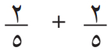  ناتج جمع الكسور : |  |  |  | 10 | رتّب من الأكبر إلى الأصغر: 0,4 ، 0,42 ، 0,54
أ | 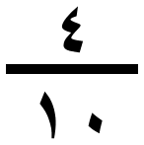 | ب | 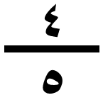 |  | أ | 0,54 ، 0,4 ، 0,42 | ب | 0,4 ، 0,42 ، 0,54
جـ | 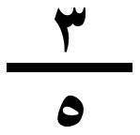 | د | 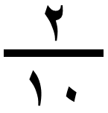 |  | جـ | 0,54 ، 0,42 ، 0,4 | د | 0,42 ، 0,54 ، 0,4

10 | قرّب إلى أقرب عدد صحيح : 1,54 |  |  |  | 12 | قرّب إلى أقرب عُشر : 42,07
أ | 1,5 | ب | 2,4 |  | أ | 42 | ب | 42,7
جـ | 1 | د | 2 |  | جـ | 42,1 | د | 43

السؤال (2) |  |  | 13

أ | ضع علامة ( ) أمام العبارة الصحيحة ، وعلامة ( ) أمام العبارة الخطأ : |  | الإجابة
1 | العددُ 2 هو المقسوم عليه في المسألة 62 ÷ 2
2 | طول الخط حول شكل مغلق يسمى المحيط.
3 | العدد الكسري : يتكون من جزأين ، عدد صحيح وكسر.
4 | 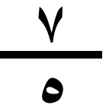  الكسر أصغر من الواحد.
5 | الزمن المنقضي : هو مقدار الزمن ما بين بداية النشاط ونهايته.
التكملة خلف الورقة
قناة مرحــ الرياضياتــ d TELEGRAM
https://t.me/math_marah

ب | أوجدُ محيط الشكل التالي : |  | جـ | أوجدُ مساحة الشكل التالي :
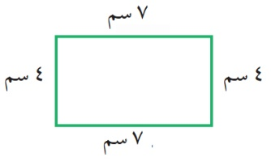
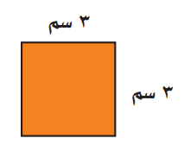
......................................... سم
......................................... سنتمتر مربّع

د | اختر التقدير الأنسب لكتلة حبة الفراولة : |  | هـ | اختر التقدير الأنسب لسعة التالي :
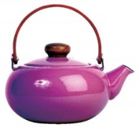


1 مل ، 1 ل
25 جم ، 25 كجم

السؤال (3) |  |  | 15

أ | اكتبُ الكسر الاعتيادي والكسر العشري اللذين يعبران عن الجزء المظلل : |  | ب | أوجد كسرًا مكافئا للكسور التالية :
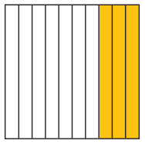


الكسر الاعتيادي ....................

1
4
=

4
6
=

الكسـر العشـري ....................

جـ | قارن مستعملًا ( > أو < أو = ) :


3
4
1
2

5
8
1
8

0.56
0.58

د | أوجد ناتج كلّ مما يأتي :

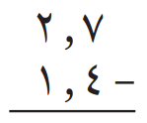
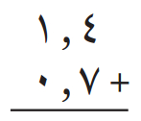

معلمـ ـة المادة
..............................................
( لا أحلل إعادة نشر هذا النموذج بدون حقوق القناة )
* انتهت الأسئلة *
( مع أطيب الدعوات لكم بالنجاح والتفوّق )
قناة مرحــ الرياضياتــ d TELEGRAM
https://t.me/math_marah

المملكة العربية السعودية  وزارة التعليم  اسم الإدارة  اسم المدرسة |  |  |  |  |  | التاريـخ : _____/ _____/ 1447هـ  الـمـادة : رياضيات الصــف : الرابع ابتدائي  الزمـــن : ساعتان ونصف الفـترة : ___
الاختبار النهائي لمادة الرياضيات للصف الرابع (الدور الاول ) الفترة الدراسية الثانية للعام الدراسي 1447هـ

السؤال | السؤال ( 1 ) |  | السؤال ( 2 ) | السؤال ( 3 ) | المجموع | الدرجة كتابة
الدرجة |  |  |  |  |  | ________________________

اسم المصحح |  | التوقيع

اسم المراجع |  | التوقيع

اسم المدقق |  | التوقيع

اسم الطالب | ................................................................................................................................................................... | الصف | الرابع ( ___ ) | رقم الجلوس | _______

قناة مرحــ الرياضياتــ d TELEGRAM
https://t.me/math_marah

السؤال (1) | اختر الإجابة الصحيحة : |  | 12
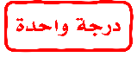
1 | ناتج قسمة :  93 ÷ 3 = |  |  |  | 2 | ناتج قسمة :  42 ÷ 5 =
أ | 20 | ب | 27 |  | أ | 10 | ب | 8 والباقي 2
جـ | 35 | د | 31 |  | جـ | 7 والباقي 7 | د | 9

3 | اقسم باستعمال الأنماط : |  |  |  | 4 | حبل طوله 204سم، قطّع إلى 4 أجزاء متساوية. أي من هذه الخيارات يعطي طول كل قطعة بالسنتمترات :
أ | 4 | ب | 40 |  | أ | 204 + 4 | ب | 204 × 4
جـ | 400 | د | 4000 |  | جـ | 204 ــ 4 | د | 204 ÷ 4

5 | يسمى العدد 65 في مسألة القسمة : 65 ÷ 5 |  |  |  | 6 | الرمز الذي يعبر عن الزاوية القائمة :
أ | ناتج القسمة | ب | المقسوم |  | أ | || | ب
جـ | المقسوم عليه | د | الباقي |  | جـ |  | د | غير ذلك

7 | ما نوع المثلث الذي فيه زاوية قياسها ؟ |  |  |  | 8 | أفضل تقدير لقياس طول : ( مدرج المطار )
أ | حاد الزوايا | ب | قائم الزاوية |  | أ | 5 ملمترات | ب | 50 سنتمترًا
جـ | منفرج الزاوية | د | متطابق الأضلاع |  | جـ | 5 أمتار | د | 5 كيلومترات

9 | ناتج جمع الكسور : |  |  |  | 10 | رتّب من الأكبر إلى الأصغر: 0,4 ، 0,42 ، 0,54
أ |  | ب |  |  | أ | 0,54 ، 0,4 ، 0,42 | ب | 0,4 ، 0,42 ، 0,54
جـ |  | د |  |  | جـ | 0,54 ، 0,42 ، 0,4 | د | 0,42 ، 0,54 ، 0,4

10 | قرّب إلى أقرب عدد صحيح : 1,54 |  |  |  | 12 | قرّب إلى أقرب عُشر : 42,07
أ | 1,5 | ب | 2,4 |  | أ | 42 | ب | 42,7
جـ | 1 | د | 2 |  | جـ | 42,1 | د | 43

السؤال (2) |  |  | 13

أ | ضع علامة ( ) أمام العبارة الصحيحة ، وعلامة ( ) أمام العبارة الخطأ : |  | الإجابة
1 | العددُ 2 هو المقسوم عليه في المسألة 62 ÷ 2
2 | طول الخط حول شكل مغلق يسمى المحيط.
3 | العدد الكسري : يتكون من جزأين ، عدد صحيح وكسر.
4 | الكسر أصغر من الواحد.
5 | الزمن المنقضي : هو مقدار الزمن ما بين بداية النشاط ونهايته.
التكملة خلف الورقة
قناة مرحــ الرياضياتــ d TELEGRAM
https://t.me/math_marah

ب | أوجدُ محيط الشكل التالي : |  | جـ | أوجدُ مساحة الشكل التالي :
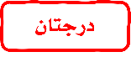
9
22
......................................... سم
......................................... سنتمتر مربّع

د | اختر التقدير الأنسب لكتلة حبة الفراولة : |  | هـ | اختر التقدير الأنسب لسعة التالي :

1 مل ، 1 ل
25 جم ، 25 كجم

السؤال (3) |  |  | 15
3
10
أ | اكتبُ الكسر الاعتيادي والكسر العشري اللذين يعبران عن الجزء المظلل : |  | ب | أوجد كسرًا مكافئا للكسور التالية :
الكسر الاعتيادي ....................

1
4
=
2
8
4
6
=
2
3

0,3
الكسـر العشـري ....................

جـ | قارن مستعملًا ( > أو < أو = ) :

3
4
1
2
>
5
8
1
8
>

0.56
0.58
<

د | أوجد ناتج كلّ مما يأتي :

1

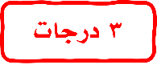

1,3
2,1

معلمـ ـة المادة
..............................................
( لا أحلل إعادة نشر هذا النموذج بدون حقوق القناة )
* انتهت الأسئلة *
( مع أطيب الدعوات لكم بالنجاح والتفوّق )
قناة مرحــ الرياضياتــ d TELEGRAM
https://t.me/math_marah

